ALLES IM CHECK?

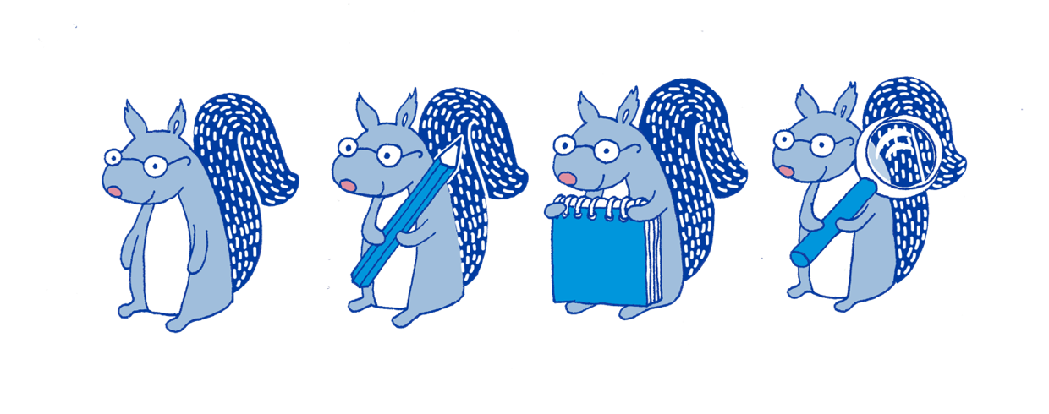

***CHECK DIE***

***ÜBERSCHRIFT***

Auf den ersten Blick:

* Sind in der Überschrift viele Großbuchstaben zu finden?   
  Großbuchstaben sollen Aufmerksamkeit wecken und zeigen, dass es sich bei dieser Meldung um etwas Aufregendes handelt. Bei guten Nachrichten werden Wörter in Großbuchstaben nur selten eingesetzt.
* Steht ein Ausrufezeichen in der Überschrift?   
  Ausrufezeichen sollen wie Großbuchstaben die Wichtigkeit der Nachricht zeigen. Doch auch sie werden in guten Nachrichten fast nie verwendet.
* Sind die Wörter und Sätze richtig geschrieben?   
  Fake News werden oft nicht auf richtige Rechtschreibung überprüft. Deshalb sind sie oft voller Fehler.
* Ist die Überschrift sehr übertrieben formuliert?   
  Wörter wie SCHOCKIEREND oder DER WAHNSINN, sollen starke Aufmerksamkeit wecken. Bei guten Nachrichten werden Titel selten so formuliert.

Auf den zweiten Blick:

* Gibt es die genannten Personen oder Sachen wirklich?   
  Oft werden in den Überschriften Personen oder Sachen genannt. Es hilft, wenn du dir kurz Zeit nimmst und überlegst, ob du von den genannten Personen oder der Sache schon mal gehört hast. Wenn nicht, könnten sie auch erfunden sein.
* Gibt es tatsächlich einen Text zu der Überschrift?   
  In Sozialen Medien gibt es oft nur eine Überschrift mit einem Bild. Der eigentliche Text ist dann verlinkt. Fake News tun manchmal auch nur so, als gäbe es zu der Überschrift einen Text.
* Kann die Nachricht stimmen?   
  Du solltest dir kurz Zeit nehmen und überlegen, was in der Überschrift gesagt wird. Stell dir dann die Frage: Kann das stimmen? Manchmal fällt dir dann schon auf, dass die Nachricht komisch klingt.



***CHECK DIE  
BILDERN UND  
VIDEOS***

Auf den ersten Blick:

* Stimmt die Nachricht mit dem gezeigten Bild oder Video überein?   
  Wenn bei der Nachricht ein Bild oder Video dabei ist, solltest du dir dies auch ganz genau ansehen. Wird auf dem Bild gezeigt, was in der Nachricht selbst gesagt wird? Stimmen Bild und Text nicht überein, deutet dies auf Fake News hin.
* Kann das gezeigte Bild oder Video stimmen?   
  Auch bei Bildern solltest du dich fragen, ob das, was du da gerade siehst, überhaupt echt sein kann.

Check noch mal genauer:

* Steht dort, von wem das Bild oder Video ist?   
  Wird ein Bild oder Video gezeigt, wird bei guten Nachrichten auch immer geschrieben, von wem oder woher das Bild kommt. Bei Fake News ist das oft nicht der Fall.
* Ist angegeben, ob das Bild oder Video aktuell ist?   
  Bei guten Nachrichten ist auch häufig angegeben, wann das Bild gemacht wurde. Werden alte Bilder verwendet, muss dies gezeigt werden. Zum Beispiel mit einem Schriftzug “Archivbild”. Bei Fake News findest du diese Informationen fast nie.

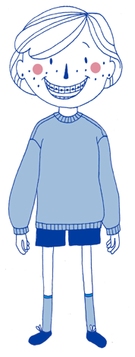





***CHECK DIE***

***INHALT DER***

***NACHRICHT***

Auf den ersten Blick:

* Ist die Seite sehr bunt und unübersichtlich? Gibt es viel Werbung auf der Seite?  
  Seiten mit guten Nachrichten sehen oft sehr aufgeräumt aus und benutzen nur wenige Farben. Werbung gibt es meistens gar nicht oder nur wenig.
* Ist der Text sehr kurz?   
  Ein kurzer Text gibt meistens nicht viele Informationen. Dies kann ein Zeichen für Fake News sein.

Check auf den zweiten Blick:

* Stehen im Text mehr Informationen als in der Überschrift?   
  Fake News bestehen häufig nur aus einer Überschrift und einem sehr kurzen Text. Oft wiederholt der Text dann, was schon in der Überschrift steht. Es werden keine neuen Informationen gegeben. Das ist ein Hinweis für Fake News.
* Ist angegeben, woher die Informationen kommen und wer den Text geschrieben hat?  
  Gute Nachrichten geben an, woher die Informationen kommen oder wer den Text geschrieben hat. Das können Personen oder Unternehmen sein. Nachrichten, die das nicht angeben, sind meistens nicht glaubhaft.
* Gibt es den Autor oder die Autoren (die Person, die das geschrieben hat) wirklich?  
  Wenn angegeben wird, wer die Nachricht geschrieben hat, solltest du dich fragen: Habe ich von der Person schon mal gehört? Manchmal kann das auch eine Nachrichtenseite wie zum Beispiel *logo!* sein. Frag dich, ob du von der Person schon mal gehört hast. Wenn nicht, kann es sein, dass die Nachricht erfunden ist.
* Ist angegeben, wann die Nachricht geschrieben wurde?   
  Bei guten Nachrichten ist häufig genannt, wann die Nachricht geschrieben wurde.
* Passt das Datum der Nachricht zu dem Datum, das im Text steht?   
  Wird das Datum genannt, wann die Nachricht geschrieben wurde? Und wird im Text auch ein Datum genannt? Dann kannst du die beiden Daten überprüfen. Wenn in der Nachricht steht, dass etwas vor zwei Tagen, am 1. Januar, passiert ist und der Text aber erst zwei Wochen später, am 14. Januar erschienen ist, dann kann da Etwas nicht stimmen.



***JETZT DOPPELT CHECKEN:***

***NACHFORSCHEN***

Forschen und checken:

* Gibt es die genannten Personen, Orte und Institutionen?   
  Du bist nicht sicher, ob es die Personen oder Orte wirklich gibt, von denen in der Nachricht erzählt wurde? Dann frag deine Eltern oder Lehrer und Lehrerinnen oder recherchiere im Internet. So findest du schnell heraus, ob etwas erfunden wurde.
* Stammen die Informationen wirklich von der angegebenen Quelle?   
  Wird angegeben, woher die Informationen stammen, lohnt es sich einmal nachzuschauen, ob das wirklich stimmt. Es kann aber auch sein, dass die genannte Quelle nicht glaubwürdig ist. Dann kannst du die Meldung weiterhin anzweifeln.



* Ist eine aufregende Nachricht auf mehreren Seiten oder in verschiedenen Zeitungen zu sehen?   
  Wenn es große Neuigkeiten in der Politik und der Wirtschaft gibt oder etwas Besonderes passiert ist, dann berichten viele Medien darüber. Das heißt, eine Nachricht mit einer großen Neuigkeit ist zum Beispiel nicht nur auf *Facebook* oder *YouTube*. Dann berichten auch immer die großen Nachrichtensender darüber. Wenn das nicht so ist, kann es sein, dass die Nachricht nicht stimmt.
* Ist das Bild zu einem anderen Thema schon mal benutzt worden?   
  Auf *Google-Bilder* kann man Bilder einfügen und danach suchen. Dann kannst du herausfinden, ob das gleiche Bild schon mal zu einem ganz anderen Thema benutzt wurde. So lässt sich herausfinden, ob diese Bilder eigentlich gar nicht zu der Nachricht gehören.
* Wurde die Nachricht bereits als Fake gemeldet?   
  Es gibt verschiedene Seiten, die gemeldete Fake News auflisten. Vielleicht ist deine Nachricht ja dabei? Dann weißt du, dass es sich dabei um Fake News handelt.

Quellen, Lizenzen, Produktion

Literaturangaben

ARD MEDIATHEK (2017): Fakt oder Fake? - Wie man gefälschten Nachrichten auf die Schliche kommt. Verfügbar unter: <https://www.ardmediathek.de/tv/neuneinhalb-das-Reportermagazin-f%C3%BCr-Ki/Fakt-oder-Fake-Wie-man-gef%C3%A4lschten-Na/Das-Erste/Video?bcastId=431486&documentId=41134052> (Letztes Abrufdatum: 19.06.2018).

FOCUS (2017): Online Focus. Unseriöse Quellen: So enttarnen Sie Fake News. <https://www.focus.de/politik/praxistipps/fake-news-erkennen-unserioese-quellen-und-falschmeldungen-enttarnen_id_7694491.html> (Letztes Abrufdatum: 19.06.2018).

SCHAU HIN: Schau hin. Was Deine Kinder mit Medien machen. Informieren. Fake News: Kinder über Falschmeldungen aufklären. <https://www.schau-hin.info/informieren/medien/surfen/wissenswertes/fake-news.html> (Letztes Abrufdatum: 19.06.2018.).

WILD, J. (2018): Unterrichtsidee. Fakten statt Fake-News. In: Praxis-Grundschule 3-2018. 41 Jahrgang. Westermann Druck- und Verlagsgruppe. Braunschweig. S. 10-18.

Nachrichten für Kinder – ein Projekt der [HOOU](https://www.hoou.de/) und der [HAW Hamburg](https://www.haw-hamburg.de/startseite.html).

Text, Inhalt, Gestaltung

Sofern die Urheber und Urheberinnen oder Autoren und Autorinnen sowie Quellen nicht kenntlich gemacht wurden, wurden die Texte, Inhalte sowie die Gestaltung von Silvana Komani, Kira Teichert, Hjalte Meyn produziert und unterliegen der Lizenz: [CC BY](http://www.cc-your-edu.de/die-cc-idee/die-cc-lizenzen/)



Grafik (der Figuren „Toni“ und das „Eichhörnchen“)

Urheberinnen: Sharon Sacks und Sarah Locher. Lizenz: [CC BY NC ND](http://www.cc-your-edu.de/die-cc-idee/die-cc-lizenzen/)

